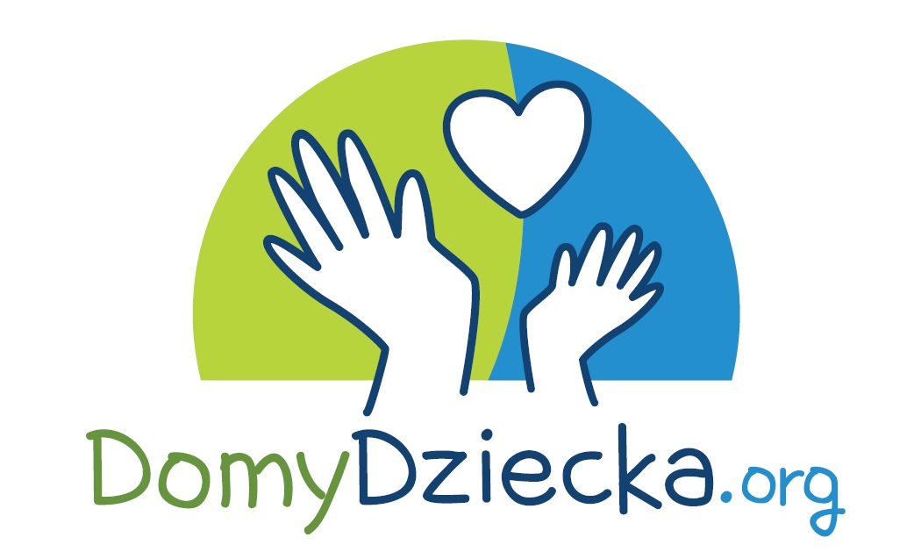
Załącznik nr 1
FORMULARZ ZGŁOSZENIOWY
ZBIÓRKI OD SERCA
Nazwa placówki:
Typ placówki:
Adres:
Osoba kontaktowa: |  |  |  |  |  |  |  |  |  | Stanowisko:
Nr kontaktowy: |  |  |  |  |  |  |  | E-mail:
Placówka posiada aktywny Profil na DomyDziecka.org |  |  |  |  |  |  |  | TAK |  |  |  |  | NIE
Używany login do Portalu DomyDziecka.org
Liczba dzieci:
Wiek dzieci:

- Nazwa zbiórki według wzoru (max. 100 znaków)
cel zbiórki – nazwa placówki, miejscowość – DomyDziecka.org
np. Zimowe wieczory z planszówkami – Rodzinny Dom Dziecka, Szczecin – DomyDziecka.org
- Kwota (max. 2000 zł)
- Opis zbiórki
Opisz dokładnie cel, na który przeznaczysz zebrane pieniądze. Zaznacz, jak osiągnięty cel wpłynie na atmosferę w Waszym domu. Warto użyć prostego języka i zachęcić innych do zaangażowania się w zbiórkę.
- Liczba dołączonych zdjęć w formacie JPG, PNG, BMP (min. 1, max. 15)
Zgłaszający oświadcza i gwarantuje, że jest uprawniony do rozporządzania zdjęciem, w tym uzyskał wszelkie niezbędne zgody osób trzecich do posłużenia się tym zdjęciem, a wykorzystanie zdjęcia nie naruszy jakichkolwiek praw osób trzecich. Zdjęcie musi być powiązane z celem zbiórki i nie może zawierać treści sprzecznych z prawem, rażących lub w jakikolwiek sposób sprzecznych z powszechnie przyjętymi zwyczajami i normami społecznymi.
W przypadku braku możliwości dodania zdjęć placówki lub podopiecznych, placówka może dołączyć zdjęcia z darmowych serwisów, np. www.pixabay.pl

Dotyczy wyłącznie placówek opiekuńczo-wychowawczych typu socjalizacyjnego, specjalistyczno-terapeutycznego oraz interwencyjnego.
- Preferowany sposób odebrania zgromadzonych środków (zaznacz X)
Przelew na konto Placówki
Numer rachunku bankowego:
Właściciel rachunku bankowego:
Bank:
Przelew na konto organizacji powołanej w celu przyjmowania darowizn na rzecz Placówki
Numer rachunku bankowego:
Właściciel rachunku bankowego:
KRS:
Bank:
Przyjęcie darowizn rzeczowych zakupionych za zgromadzone środki

Proszę zaznaczyć X (POLA OBOWIĄZKOWE) :
Wyrażam zgodę na przetwarzanie moich danych osobowych w celu uczestnictwa w akcji „Zbiórka od serca”

Informujemy, że administratorem Państwa danych osobowych jest Fundacja Polski Instytut Filantropii z siedzibą w Warszawie przy ul. Foksal 3/5. Państwa dane osobowe będą przetwarzane w celu założenia konta na portalu DomyDziecka.org oraz przekazywania informacji dotyczących Państwa rodziny użytkownikom serwisu DomyDziecka.org. Dane te mogą być przekazywane podmiotom upoważnionym na podstawie przepisów prawa oraz na podstawie stosownych umów mogą być przekazywane podmiotom wspierającym fundację w zakresie funkcjonowania systemów informatycznych (np. w zakresie hostingu). Dane te w określonym przez Państwa zakresie będą udostępniane podmiotom świadczącym usługi niezbędne do realizacji otrzmymania sprzętu komputerowego, tj. sponsorowi, firmie świadczącej usługi kurierskie.
Posiadają Państwo prawo do:
• żądania dostępu do swoich danych osobowych, ich sprostowania, usunięcia oraz ograniczenia przetwarzania a także prawo do przenoszenia swoich danych osobowych;
• wycofania udzielonej zgody w dowolnym momencie. Wycofanie zgody, nie wpływa na zgodność z prawem przetwarzania, którego dokonano na podstawie zgody przed jej wycofaniem.
• wniesienia skargi do organu nadzorczego (PUODO)
Podanie danych osobowych jest dobrowolne, jednakże niezbędne do zrealizowania celu. Wszelkie zapytania oraz oświadczenia w zakresie ww. praw należy kierować pod poniższe dane kontaktowe:
Dane kontaktowe administratora danych:Fundacja Polski Instytut Filantropii z siedzibą w Warszawie przy ul. Foksal 3/5, info@domydziecka.org

Oświadczam, że powyższe dane są prawdziwe i zgodne ze stanem rzeczywistym w dniu podpisania formularzu.

Oświadczam i gwarantuję, że jestem uprawniony do rozporządzania zdjęciem, w tym uzyskałem wszelkie niezbędne zgody osób trzecich do posłużenia się tym zdjęciem, a wykorzystanie zdjęcia nie naruszy jakichkolwiek praw osób trzecich.

Oświadczam, że zapoznałem się z regulamin akcji „Zbiórka od serca” oraz akceptuję wszystkie zawarte w nim warunki.

.....................................… .....................................…
miejscowość i data podpis i pieczęć organizacji

Formularz zgłoszniowy (skan/wyraźne zdjęcie) należy wysłać na adres zbiorkiodserca@domydziecka.org, a następnie na adres Portal DomyDziecka.org, ul. Żułowska 51, 31-436 Kraków.

